ERŐTÖRVÉNYEK folytatás
F_{g}
1. Földi nehézségi (gravitációs) erő
A Föld által bármely testre kifejtett vonzóerő.
Nagysága: F_{g} = mg, ahol
g a gravitációs gyorsulás, aminek értéke kis mértékben függ attól, hogy a Föld mely pontján van a test, Magyarországon g ≈ 9,81 m/s²;
iránya: függőlegesen lefelé;
vektorként: g-t vektorként értelmezve F_{g} = mg ,
vagy függőlegesen felfelé mutató z-tengellyel felírva F_{g} = –mg k .

2. Általános tömegvonzási (gravitációs) erő
Bármely két test között fellép.
m₁
m₂
F
F
Nagysága:
F_{grav} = γ $\frac{{\text{m}}_{\text{1}}\text{∙}{\text{m}}_{\text{2}}}{{\text{d}}^{\text{2}}}$ ,
ahol
m₁ ill. m₂ a testek tömege [kg],
γ univerzális állandó (γ = 6,67·10^{–11} m³s²/kg ),
d a két tömegpont közötti távolság [m];
iránya: vonzó a két testet összekötő egyenes mentén;
vektorként:
m₁
m₂
r
F
$F_{grav}=-\frac{m_{1} m_{2}}{r^{2}} \frac{r}{r}$ ,
ahol r az egyikből a másikba mutató vektor.

Az tömegvonzási erő a távolság növekedésével csökken, de sehol nem zérus.

A földi nehézségi erő az általános tömegvonzási erőből származik, ahol a két egymást vonzó test közül az egyik a Föld. Az általános $F_{grav}=\frac{m_{1} m_{2}}{d^{2}}$ képlet tömegpontokra vonatkozik, de a Föld nagy kiterjedésű a felszínén levő testhez képest, nem tekinthető tömegpontnak. Belátható (térfogati integrálból következik), hogy ilyenkor a Föld teljes tömege a Föld középpontjába képzelendő, a távolság pedig a Föld sugara, és így a Föld és a felszínén levő m tömegű test között ható tömegvonzási erő
$F_{grav}= \frac{m M_{Föld}}{{R_{Föld}}^{2}}$ ,
és ezt használjuk röviden
F_{g} = mg alakban.
Tehát $\frac{m M_{Föld}}{{R_{Föld}}^{2}}$ = mg →
a gravitációs gyorsulás értéke a Föld felszínén
g₀ = $γ \frac{M_{Föld}}{{R_{Föld}}^{2}}$ .
A γ = 6,67430⋅10^{–11} m³s²/kg, M_{Föld} = 5,972⋅10²⁴ kg, és R_{Föld} = 6371 km értékek behelyettesítésével kapjuk meg g₀ értékét (ld. lejjebb).

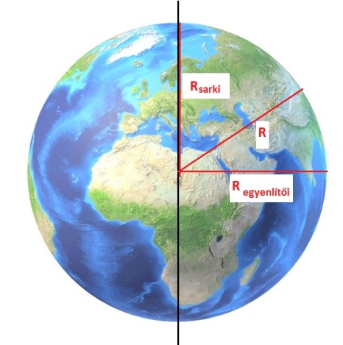
g értéke függ a földrajzi szélességtől
egyrészt, mert a Föld nem gömb alakú:
a sugara az Egyenlítőnél nagyobb
(R_{Föld,E} = 6378,2 km, a saroknál R_{Föld,s} = 6356,8 km)
mivel g ∼ 1/(R_{Föld})² → g értéke kisebb az Egyenlítőnél;
másrészt, mert a Föld forog
ld. később a neminercia-rendszereknél!

 | R_{Föld} (km) | g_{számolt,1} (m/s²) | g_{mért} (m/s²)
Egyenlítő | 6378,2 | 9,798 | 9,780
sarok | 6356,8 | 9,864 | 9,832
Budapesten g = 9,81 m/s² , a nagy pontosságot nem igénylő számolásoknál g ≈ 10 m/s².

g értéke függ a tengerszint feletti magasságtól:
a tengerszinten
F₀ = $\frac{m M_{Föld}}{{R_{Föld}}^{2}}$ = mg₀ → g₀ = $\frac{M_{Föld}}{{R_{Föld}}^{2}}$ ;
h magasságban
F_{h} = $\frac{m M_{Föld}}{{\left(R_{Föld}+h \right)}^{2}}$ = m g_{h} → g_{h} = $\frac{M_{Föld}}{{\left(R_{Föld}+h\right)}^{2}}$ .
g_{h} és g₀ hányadosát képezve egyszerűsíthetünk és M_{Föld} értékével →
$\frac{g_{h}}{g_{0}}={\left(\frac{R_{Föld}}{R_{Föld}+h }\right)}^{2}$ ,
így csökken a Földön a tengerszinttől távolodva g értéke (a Mount Everesten ez kb. 0,3 %-os csökkenés).

Eddig homogénnek tételeztük fel a Földet, de g értéke függ még a helyi kőzettömegektől is.

Kérdés: A Föld és egy ember közötti kölcsönhatásban melyikre hat nagyobb ható tömegvonzási erő?

$F_{grav}= \frac{m_{ember} M_{Föld}}{{R_{Föld}}^{2}}$ : az erő egyenlő!

de a gyorsulások eltérnek:

m_{ember} a_{ember}$= \frac{m_{ember} M_{Föld}}{{R_{Föld}}^{2}}$ → a_{ember}$= \frac{M_{Föld}}{{R_{Föld}}^{2}}$
M_{Föld} a_{Föld}$= \frac{m_{ember} M_{Föld}}{{R_{Föld}}^{2}}$ → a_{Föld}$= \frac{m}{{R_{Föld}}^{2}}$
a_{Föld} << a_{ember.}

A F_{g} = mg erőből levezettük, hogy a hajítás pályája egy parabola.
Mi történik, ha a Föld felszínéről egyre nagyobb kezdősebességgel „dobunk” fel valamit?
Amíg konstans mg-vel számolhatunk (azaz nem kell figyelembe vennünk, hogy a Föld középpontjától mért távolság növekedése miatt a gravitációs erő csökken): a pálya parabola.
Ha magasabbra „dobjuk” / lőjük, akkor már nem számolhatunk konstans g-vel, hanem az általános tömegvonzási erővel kell számolni.
Lesz egy speciális sebesség, amikor a test éppen körpályán „körbeesi” a Földet: v₁ ≈ 7,9 km/s (ennek levezetését ld. később a körmozgás dinamikájánál); ez az első kozmikus sebesség, amivel Föld körüli körpályára lehet állítani valamit.
Ha a felszínről kilőtt test v sebessége ennél kisebb vagy nagyobb, akkor ellipszis alakú a pálya, csak az a különbség, hogy v < v₁ esetén a Föld középpontja az ellipszispálya eldobástól távolabbi fókuszpontjában van, v > v₁ esetén pedig a közelebbiben.
Tovább növelve a sebességet elérjük a második kozmikus (azaz szökési) sebességet: v₂ ≈ 11,2 km/s (ennek levezetését ld. később az energia-megmaradásnál); ez az a legkisebb sebesség, amely esetén már nem jön vissza a Földre, hanem parabolapályán távolodik a Földtől.
Ha ennél is nagyobb a kezdősebesség, a test hiperbola pályán távolodik a Földtől.

Bolygómozgás
Ha két bolygó mozog szabadon, egymást vonzva („kéttest probléma”), annak még van analitikus megoldása.
https://www.youtube.com/watch?v=m4WOU1wZRVY

Három bolygó mozgása már nagyon bonyolult lehet:
https://www.youtube.com/watch?v=rr0JpgKPKgg

Naprendszer: hány bolygó van? 9 → 10 → 8 (Pluto…).
https://www.youtube.com/watch?v=gvSUPFZp7Yo

Mivel a Naprendszer bolygóira felírt mozgásegyenleteknek nincs analitikus megoldása (és a numerikus se könnyű), ezért jönnek jól

Kepler törvényei
http://nagysandor.eu/AsimovTeka/Kepler/full.html

- A bolygók ellipszis alakú pályán mozognak, a pálya egyik fókuszpontjában a Nap van. | Nap  bolygó  nagytengely  kistengely  x  x  fókuszpontok
vezérsugár  A₁  A₂  Nap | - A Naptól a bolygókhoz húzott vezérsugár egyenlő idők alatt egyenlő területeket súrol (azaz a területi sebesség állandó)  [ez azt jelenti, hogy Napközelben nagyobb a bolygó sebessége].
- T² / a³ = konst. minden bolygóra,
ahol T a bolygó keringési ideje,
’a’ a pálya nagytengelyének fele.

Pálya excentricitása: (a középpont és gyújtópont távolsága) / (nagytengely fele)
0: kör; 0–1: ellipszis; 1: parabola; 1– : hiperbola
pl. Föld: nagytengely fele 149597887,5 km, kistengely fele 149576999,8 km, excentricitás 0,0167
A bolygók pályájának excentricitása kicsi, az ellipszisek jó közelítéssel körnek tekinthetők, a pálya nagytengelyének fele (a) helyett használható az R pályasugár.
A III. Kepler törvény képletének értelmezésére a körmozgásnál visszatérünk.

Példa III. Kepler-törvény alkalmazására:
A Neptunusz keringési ideje ≈165 (földi) év.
Milyen távolságban kering a Neptunusz a Nap körül?

Adatok:
T_{Neptun} = 165 (földi) év
T_{Föld} = 1 év
a_{Föld} = 150 millió km = 1 CSE
(A Nap felszínéről a Földre 8,3 perc alatt ér a fény; a Nap-Föld távolság 150 millió km.)

Mivel T² / a³ = konst. →
$\frac{{T_{Föld}}^{2}}{{a_{Föld}}^{3}}=\frac{{T_{Neptun}}^{2}}{{a_{Neptun}}^{3}}$ ,
azaz
${\left(\frac{a_{Neptun}}{a_{Föld}}\right)}^{3}={\left(\frac{T_{Neptun}}{T_{Föld}}\right)}^{2}={\left(\frac{165}{1}\right)}^{2}=27225$,
amiből
$\frac{a_{Neptun}}{a_{Föld}}$ ≈ 30,
és behelyettesítve a Nap-Föld távolságot
a_{Neptun} = 30 a_{Föld} = 30·150·10⁶ km = 4500·10⁶ km = 4,5·10¹² m (30 CSE).
A pontos adat: 4495·10⁶ km.

3) Kényszererők: felület, kötél, rúd
A testek mozgását felület, kötél, rúd korlátozza, ezt a geometriai kényszert a test és a felület, kötél, rúd között ható erővel írjuk le.
A kényszererőknek csak az irányukat tudjuk (a geometriai kényszer miatt), a nagyságukat nem, az mindig az adott problémából adódik!

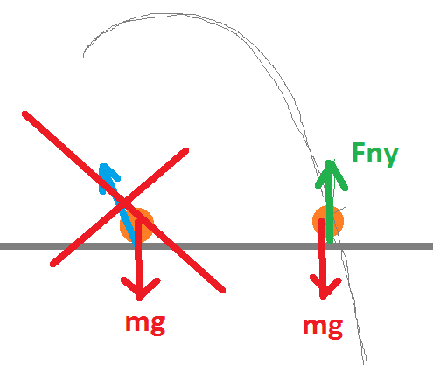
A testre a felület által kifejtett F_{ny} nyomóerő:
iránya: a felületre merőleges (ha görbült a felület, akkor a pontbeli érintősíkra merőleges); csak nyomni tud;
nagysága akkora, hogy a test a felületen maradjon.
Példák, rajzok: vízszintes sík, lejtő, körpálya; külső erő hatása.

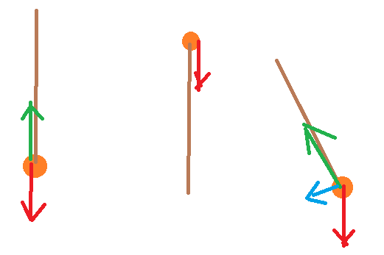
A testre a kötél által kifejtett F_{kötél} kötélerő:
iránya: csak húzni tudja a testet, kötélirányban;
nagysága: a test a kötél hosszánál távolabbra nem kerülhet a kötél rögzítési pontjától.
Példák, rajzok: függőleges helyzet; inga szélső pontja, alsó pontja, általános helyzete.

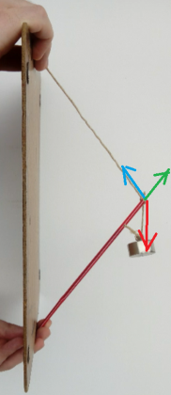

A testre rúd által kifejtett F_{rúd} rúderő:
iránya: húzni és nyomni is tudja a testet, rúdirányban;
nagysága abból adódik, hogy a rúd hossza nem változhat.

Példa: Vízszintes irányú, F = 10 N nagyságú erővel hatunk az m₁ = 2 kg tömegű testre, amely egy fonállal az m₂ = 3 kg tömegű testhez van kötve az ábrán látható elrendezésben. Mekkora erő feszíti a fonalat, ha a fonál tömegétől és a súrlódástól eltekintünk?
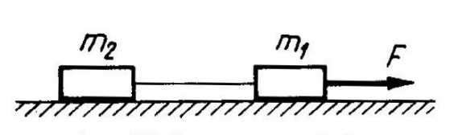

Megoldás
F_{kötél,bal}
F_{kötél,jobb}

F = 10 N
m₁ = 2 kg
m₂ = 3 kg
m₂g
m₁g
F_{ny1}
F_{ny2}
z
x
A testek mozgásegyenlete vektori alakban:
m₁a₁ = F + m₁g + F_{ny,1} + F_{kötél,jobb} ;
m₂a₂ = m₂g + F_{ny,2} + F_{kötél,bal}
F_{kötél,jobb} = F_{kötél,bal} , mert a kötél tömege elhanyagolható → jelölje F_{k} ;
a₁ = a₂ , mert a kötél nyújthatatlan;
ezeket felhasználva:
m₁a = F + m₁g + F_{ny,1} + F_{k} ;
m₂a = m₂g + F_{ny,2} + F_{k}

A függőleges erők eredője zérus, mert a testek a felületen mozognak:
F_{ny,1} – m₁g = 0 → F_{ny,1} = m₁g;
F_{ny,2} – m₂g = 0 → F_{ny,2} = m₂g.

A vízszintes komponensek:
m₁a = F – F_{k} ;
m₂a = F_{k} .
A két egyenletet összeadva F_{k} kiesik:
(m₁+m₂) a = F →
a = F / (m₁+m₂) = 10/(2+3) = 2 m/s² → F_{k} = 6 N.

Megjegyzés:
F_{k} = 6 N
F_{k} = 6 N

F = 10 N
m₁ = 2 kg
m₂ = 3 kg
m₂g
m₁g
F_{ny1}
F_{ny2}
z
x
m₁-et F – F_{kötél} gyorsítja: a₁ = (F – F_{kötél})/m₁ ,
m₂-t pedig F_{kötél} gyorsítja: a₂ = F_{kötél}/m₂ ,
ezek hatására lesz a₁ = a₂.
A számértékekkel:
a₁ = (F – F_{kötél})/m₁ = (10–6)/2 = 4/2 = 2 m/s²; a₂ = F_{kötél}/m₂ = 6/3 = 2 m/s².

